муниципальное дошкольное образовательное автономное учреждение
«Детский сад №123 «Гармония» комбинированного вида» г. Орска

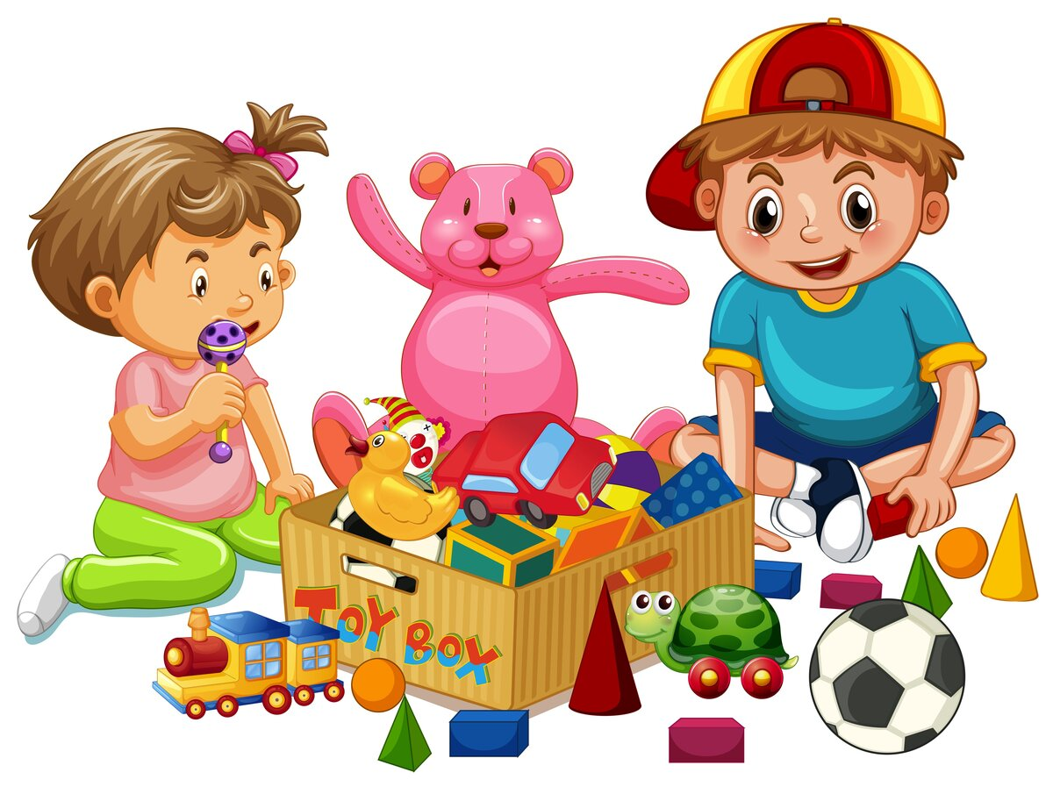

Обобщение опыта работы

«Развитие мелкой моторики у детей раннего возраста через различные виды деятельности»

Подготовила: воспитатель I квалификационной категории
Жулдаякова Айгуль Амангильдовна

г. Орск, 2025г.

Уважаемые коллеги! Я, Жулдаякова Айгуль Амангильдовна, воспитатель МДОАУ «Детский сад №123 «Гармония» хочу представить вашему вниманию опыт работы на тему: «Развитие мелкой моторики у детей раннего возраста через различные виды деятельности»

Широко известен факт, что развивать мелкую моторику рук малыша очень важно. Точные, скоординированные движения рук и пальцев необходимы ребенку для полноценной жизнедеятельности: чтобы писать, рисовать, одеваться, выполнять множество бытовых действий. Существует мнение, что развитие именно этого вида моторных навыков является основой талантов и способностей ребенка. Объясняется это тем, что отвечающие за нее центры расположены в близости с зоной мышления, воображения, внимания, речи, двигательной и зрительной памяти.
Нам ежеминутно приходится совершать действия мелкой моторики: застегивать пуговицы, завязывать шнурки, держать столовые приборы. Навыки мелкой моторики важны при обучении письму и рисованию: от степени развития этих навыков будет, в частности, зависеть почерк человека. Кроме того, развитие мелкой моторики тесно связано с развитием речи, так как зоны коры головного мозга, отвечающие за эти функции, расположены очень близко друг от друга.
Именно в дошкольном возрасте на развитие мелкой моторики следует обращать особое внимание: к тому моменту, когда ребенок пойдет в школу, его моторные навыки должны быть развиты на достаточном уровне, иначе обучение в школе будет представлять для него сложности.
В ФГОС ДО говорится о том, что развитие ребенка должно происходить, прежде всего в форме игры.
Таким образом, игра в жизни дошкольника — это основной вид деятельности. Через игру он знакомится с окружающим миром, у него формируется психика, происходит становление личности и физическое развитие. Упражнения, связанные с улучшением мелкой моторики, часто построены на повторении небольших движений пальцами. Ребёнку быстро надоест выполнять такую работу, если не подать её в виде игры. Игровая деятельность повышает настроение, развивает воображение и фантазию, совместные игры с ровесниками пробуждают чувство коллективизма.
Новые образовательные программы для ДОУ нацелены, прежде всего, на всестороннее развитие ребёнка на основе особых, специфичных видов деятельности, присущих дошкольникам. То есть, на практике мы получили более игровой и разносторонний подход, приветствующий максимальную эксплуатацию инновационных и активных методов педагогического взаимодействия, нацеленный на раскрытие собственного потенциала каждого ребёнка.
Мелкая моторика рук — это способность выполнять точные скоординированные действия пальцами и кистями. Навыки мелкой моторики необходимы не только в быту, они оказывают большое влияние на процесс обучения ребенка.
Параллельно с развитием моторики развиваются и все виды восприятия, например зрение, осязание, чувство мускулов и суставов. Это является условием того, что ребенок будет в состоянии понять, что находится у него в руках. Навыки мелкой моторики помогают ребенку исследовать, сравнивать, классифицировать окружающие его вещи, и тем самым позволяют ему лучше понять мир, в котором он живет. Они помогают ребенку самостоятельно обслуживать себя.
Навыки мелкой моторики помогают ребенку выразить себя через творчество – игру, способствуют повышению самооценки ребенка, дают возможность приобрести социальный опыт, умения смотреть, хватать, класть и ставить предмет в нужное место, манипулировать предметами, рисовать, обращаться с книгой; подбирать, сортировать и отбирать; формируют представление о неизменности существования предметов.
Цель:
Повышение эффективности положительной динамики в развитии мелкой моторики детей раннего возраста через использование разнообразных видов деятельности.

Достижение планируемых результатов предлагает решение следующих задач:
- Совершенствовать развивающую предметно-пространственную среду группы;
- Способствовать формированию благоприятного эмоционального фона в детском коллективе.
- Развивать воображение, логическое мышление, произвольное внимание, зрительное и слуховое восприятие, творческую активность;
- Развивать мелкую моторику посредством дидактических игр и игрушек;
- Способствовать совершенствованию речи и расширению словарного запаса посредством пальчиковых игр;
- Формировать творческую и познавательную способности.
- Дать родителям знания о значении пальчиковых игр в развитии ребенка и приобщить их к пальчиковым играм с ребенком в условиях семьи.

Для реализации поставленных задач используем следующие методы:
- словесный метод;
- наглядный метод;
- практический метод;
- игровой метод.

В своей работе, я максимально стараюсь использовать различные виды деятельности на развитие мелкой моторики пальцев и кистей рук, что способствует более эффективному развитию не только координации движений, но и развитию речи, мышления, памяти детей.

Пальчиковая гимнастика.
Пальчиковая гимнастика – это инсценировка стихов или каких- либо историй при помощи пальцем.
Пальчиковая гимнастика развивает умение малыша подражать взрослым, учит вслушиваться в нашу речь и ее понимать, повышает речевую активность ребенка, да и просто создает благоприятную эмоциональную атмосферу. Пальчиковая гимнастика учит ребенка концентрировать внимание и правильно его распределять. (Приложений №1)

Ручной массаж кистей и пальцев рук.
Массажер «Су-Джок» -это сфера, изделие из пластмассы с шипами на внешней поверхности. Состоит из двух полусфер, они открываются, как коробочки. Внутри каждой находится массажер из колечек. Шариком стимулируем зоны на ладошках, а массажные колечки надеваются на пальчики.
С корейского («Су»-кисть, «Джок»-стопа). Су-Джок является одним из эффективных приемов, развивающих у детей познавательную, эмоционально-речевую сфер, используется для развития пальчиков. Эта
процедура улучшает мелкую моторику рук и поднимает настроение деткам. (Приложение №2)

Дидактические игры для мелкой моторики
Дидактические игра способствуют умственному, эстетическому и нравственному воспитанию детей; выполняют функцию – контроль за состоянием сенсорного развития детей; являются одним из наиболее важных занятий для развития детей дошкольного возраста, потому как ребенок практически все в этом мире познает через игру. (Приложение №3)

Игры с сыпучими материалами: крупами и макаронами
М. Монтессори считала, у детей в возрасте 1,5- 2,5 года наступает такой период развития, когда особое место занимает восприятие мелких предметов. В этом смысле отличным игровым материалом могут быть крупы и макароны. Знакомясь с различными сыпучими материалами, ребенок получает массу тактильных впечатлений, развивает фантазию, усидчивость, успокаивают малышей. (Приложение №4)

Аппликация.
Один из самых простых, но в то же время эффективных методов детского творчества - это работа с бумагой. Она помогает развивать у ребенка мелкую моторику, вкус, художественные способности, а также разнообразить тактильный опыт.
В процессе работы с бумагой у детей развивается способность работать руками под контролем сознания, совершенствуется мелкая моторика и координация движения рук, глазомер. (Приложение №5)

Развитие мелкой моторики рук у детей с помощью пластилина.
Занимаясь лепкой, ребенок знакомится с объемной формой предмета, активно развиваются мелкие мышцы пальцев, у него формируются навыки работы двумя руками, глазомер, пространственное мышление, а также скоординированность движений. Когда ребенок лепит, развивается его мелкая моторика, что, в свою очередь, влияет на развитие речи и мышления, к тому же лепка благотворно влияет на нервную систему в целом.
Чем чаще ребенок занимается лепкой и разнообразнее материал, из которого он лепит, тем активнее у него развиваются общие и изобразительные способности. (Приложение №6)

Собирание пазлов, мозаик и вкладышей.
Собирая мозаику, ребенок учится согласованности движений, тренирует усидчивость, развивает абстрактное и пространственное мышление.
Мозаика приучает работать по определенным правилам, образцу, стремиться довести замысел до видимого результата. А самых маленьких еще знакомит с основными формами, цветами, развивая зрительное внимание и сенсорику.

Игры с конструкторами.
Конструктивная деятельность является мощным средством по умственному развитию ребенка. Дети строят разные конструкции и модели из строительного материала и деталей конструктора. Во время конструирования развивается сенсорные и мыслительные способности детей, происходит развитие мелких моторных навыков у рук. Мышление детей в процессе конструктивной деятельности имеет практическую направленность и носит творческий характер.
В конструировании развивается координация кисти, логическое мышление и пространственное воображение. (Приложение №7)

Нетрадиционная техника рисования - ладошками и пальчиками.
Одним из эффективных методов развития мелкой моторики рук является изобразительная деятельность.
Благодаря рисованию у детей развивается зрительно-двигательная координация, происходит развитие руки, совершенствуется мелкая моторика кистей и пальцев.

Шнуровки.
Действия со шнуровкой способствуют развитию мелкой моторики пальцев рук, также развитию речи ребенка, развиваются творческие способности, усидчивость, игра способствует улучшению координации движений.

«Книжки – развивайки»
«Книжки – развивайки» имеют развивающее, обучающее и воспитывающее значение. Они направлены на решение одновременно несколько задач, позволяют учитывать индивидуальные особенности развития ребенка. Их можно использовать на любых видах занятий, развлечений, в игровой и самостоятельной деятельности детей, в продуктивной деятельности, направленной на развитие познавательных интересов. Эти пособия является обогащением для предметно-развивающей среды в детском саду.
«Книжки – развивайки», включают в себя различные виды игр, позволяющие ребенку переключать внимание, чаще менять вид занятий, что позволяет поддерживать интерес к обучению.

Игры с водой
Контактные игры с водой – это игры, в которых ребенок принимает непосредственное участие. Он трогает водичку, опускает в нее руки, ощущает ее тепло или прохладу. Контактные игры с водой целесообразно проводить с детьми в адаптационный период, когда дети особенно нуждаются в поддержке взрослого, в его понимании. Дети быстрее успокаиваются, расслабляются, забывают о разлуке с близкими людьми, идут на контакт с воспитателем.
Игры с водой развивают одновременно несколько очень важных качеств: моторику, усидчивость, способность концентрировать внимание. (Приложение №8)

Список использованной литературы:
1. Белая А. Е. Пальчиковые игры для развития речи дошкольников. М. : – Астрель, 2009. – 143 с.
2. Борисенко М. Г. Наши пальчики играют. – Екатеринбург: Паритет, 2005. – 204 с.
3. Рожков О. П., Дворова И. П. Упражнения и занятия по сенсорно-моторному воспитанию детей 2-4-го года жизни: Метод. рекомендации. – М. : Мозаика – Синтез, 2012. – 226 с.
4. Ткаченко Т. А. Мелкая моторика. Гимнастика для пальчиков. – М. : ЭКСМО, 2010. – 234 с.
5. Янушко Е. А. Развитие мелкой моторики рук у детей раннего возраста (1-3 года). – М. : Мозаика – Синтез, 2010.

